SỞ GIÁO DỤC VÀ ĐÀO TẠO HƯNG YÊN  TRƯỜNG THPT NGUYỄN ĐỨC CẢNH  Mã đề: 301 | ĐỀ KHẢO SÁT CHẤT LƯỢNG  LỰA CHỌN ĐỘI TUYỂN HỌC SINH GIỎI LỚP 12 ĐỢT 2  Năm học 2025-2026  Môn: HÓA HỌC  Thời gian làm bài: 90 phút (Không kể thời gian phát đề); đề thi có … trang.
Họ, tên thí sinh:..........................................................SBD….......................................
PHẦN I. Câu trắc nghiệm nhiều phương án lựa chọn. Thí sinh trả lời từ câu 1 đến câu 30.
Mỗi câu hỏi thí sinh chỉ chọn một phương án.

Câu 1. Trong tinh thể NaCl, các ion trái dấu tiếp xúc và sắp xếp xen kẽ nhau như mô hình sau đây.

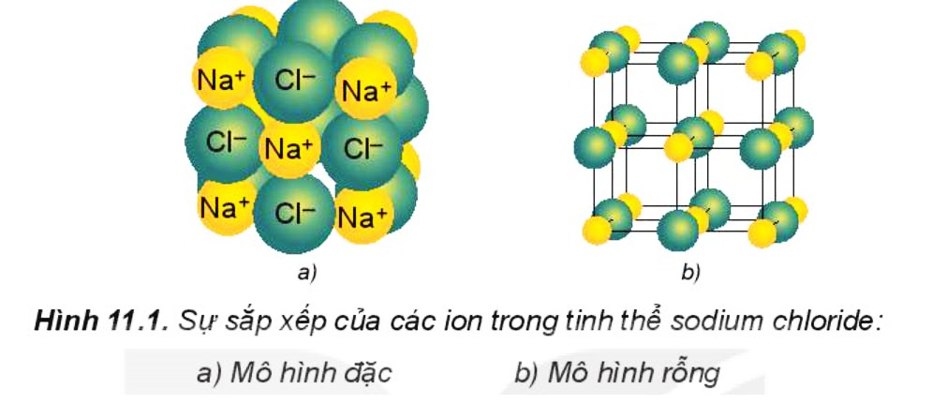
Mô hình đặc | Mô hình rỗng

Biết chiều dài cạnh của hình lập phương ở mô hình rỗng là a = 564 pm và bán kính ion Cl⁻ là 182 pm.

Bán kính ion Na⁺ là bao nhiêu pm? (làm tròn kết quả đến phần nguyên).
A. 200. B. 100. C. 382. D. 191.
Câu 2. Ethyl iodide có khối lượng riêng 1,94 g/mL, nhiệt độ sôi 72,5°C; ethyl alcohol có khối lượng riêng 0,789 g/mL, nhiệt độ sôi 78,3°C. Ethyl alcohol tan vô hạn trong nước, còn ethyl iodide rất ít tan trong nước nhưng tan tốt trong ethyl alcohol. Để tinh chế ethyl iodide ra khỏi hỗn hợp ethyl iodide và ethyl alcohol dùng phương pháp nào sau đây?
A. Chưng cất.
B. Chiết lỏng – lỏng, dung môi là nước.
C. Chiết lỏng – lỏng, dung môi là ethanol.
D. Kết tinh
Câu 3. Trong công nghiệp hydrogen được sản xuất từ phản ứng sau:
CH₄(g) + H₂O(g) ⇌ 3H₂(g) + CO(g) (*)
Biết ở 760ºC, tất cả các chất đều ở thể khí và nồng độ mol của CH₄, H₂O, H₂, CO ở trạng thái cân bằng lần lượt là 0,126 M; 0,242 M; 1,150 M và 0,126 M.
Cho các phát biểu sau:
(a) Phản ứng (*) là phản ứng thuận nghịch.
(b) Biểu thức hằng số cân bằng của phản ứng trên là .
(c) Ở 760⁰C, hằng số cân bằng (K_{C}) của phản ứng (*) có giá trị là 6,28 (kết quả làm tròn đến hàng phần trăm).
(d) Ở nhiệt độ 760ºC, giả sử ban đầu chỉ có CH₄ và H₂O với nồng độ bằng nhau và bằng a mol/L. Nồng độ mol của H₂ ở trạng thái cân bằng là 0,6 M. Giá trị của a là 0,28 (kết quả làm tròn đến hàng phần trăm).
Số phát biểu đúng là
A. 1. B. 2. C. 3. D. 4.
Câu 4. Phản ứng nhiệt phân muối nitrate của một số kim loại nhóm IIA xảy ra theo phương trình:
Cho biến thiên enthalpy chuẩn của phản ứng nhiệt phân trong bảng sau:
Muối | Mg(NO₃)₂(s) | Ca(NO₃)₂(s) | Sr(NO₃)₂(s) | Ba(NO₃)₂(s)
 | 255,2 | 369,5 | 452,4 | 506,2
Phát biểu nào sau đây sai?
A. Độ bền nhiệt giảm dần từ Mg(NO₃)₂(s) đến Ba(NO₃)₂(s).
B. Các muối nitrate của các kim loại trên bị nhiệt phân hủy thành oxide.
C. Trong các phản ứng nhiệt phân trên, muối nitrate vừa là chất oxi hóa vừa là chất khử.
D. Phản ứng nhiệt phân muối nitrate của kim loại nhóm IIA là phản ứng thu nhiệt.
Câu 5. Quy trình tái chế một kim loại thông dụng để đựng đồ uống được thực hiện như sau:
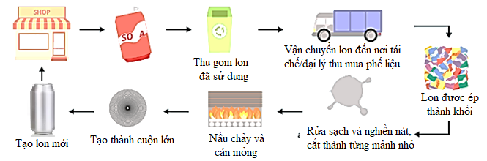
Cho các phát biểu sau
(a) Kim loại được tái chế trong quy trình có thể là nhôm (aluminium).
(b) Rửa sạch nguyên liệu trước khi nóng chảy giúp loại lớp sơn trên vỏ, lon.
(c) Tái chế kim loại từ phế liệu kim loại góp phần bảo vệ tài nguyên và môi trường.
(c) Trong quá trình tái chế có sử dụng phương pháp nhiệt luyện.
(d) Quá trình tái chế nhôm thể hiện sự chuyển thể của nhôm lần lượt là sự nóng chảy, sự đông đặc.
Số phát biểu đúng là
A. 1. B. 4. C. 2. D. 3.
Câu 6. Một hộ gia đình mua than đá làm nhiên liệu đun nấu và trung bình mỗi ngày dùng hết 2 kg than. Giả thiết loại than đá trên chứa 90% carbon và 1,2% sulfur về khối lượng, còn lại là các tạp chất trơ không cháy. Cho các phản ứng:
Nhiệt lượng tỏa ra từ quá trình đốt than trong một ngày của hộ gia đình trên tương đương với x số điện. Biết 1 số điện = 1 kWh = 3600 kJ. Giá trị gần nhất với x là
A. 18. B. 19. C. 17. D. 20.
Câu 7. Cho các chất có công thức cấu tạo như sau:
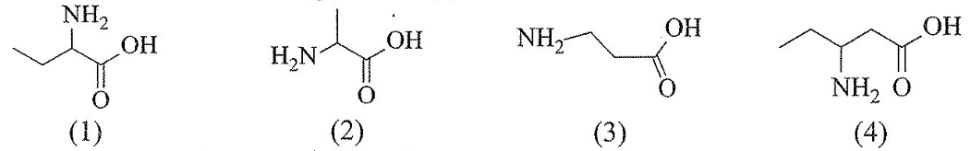
Có bao nhiêu chất trong số các chất trên không phải là α-amino acid?
A. 2. B. 1. C. 4. D. 3.
Câu 8. Theo QCVN 01-1:2018/BYT, hàm lượng sắt tối đa cho phép trong nước sinh hoạt là 0,3mg/L. Một mẫu nước có hàm lượng sắt tồn tại ở dạng Fe₂(SO₄)₃ và FeSO₄ với tỉ lệ mol tương ứng là 1:8. Để đánh giá hàm lượng sắt trong mẫu nước trên người ta tiến hành tách loại sắt trong 10m³ mẫu nước bằng cách sử dụng 122,1 gam vôi tôi (vừa đủ) để tăng pH, sau đó sục không khí:
Fe₂(SO₄)₃ + Ca(OH)₂ Fe(OH)₃ + CaSO₄ (1)
FeSO₄ + Ca(OH)₂ + O₂ + H₂O Fe(OH)₃ + CaSO₄ (2)
Giả thiết vôi tôi chỉ chứa Ca(OH)₂. Hàm lượng sắt cao gấp bao nhiêu lần so với ngưỡng cho phép?
A. 25. B. 34. C. 18. D. 28.
Câu 9. Trong quá trình điện phân dung dịch NaCl 20% bằng dòng điện một chiều (điện cực trơ, có màng ngăn xốp), ở cathode xảy ra quá trình
A. 2H₂O + 2e → H₂ + 2OH–. B. 2H₂O → O₂ + 4H⁺ + 4e.
C. 2Cl– → Cl₂ + 2e. D. Na⁺ + 1e → Na.
Câu 10. Phương trình hoá học thuỷ phân 2-bromo-2-methylpropane trong NaOH là
Phản ứng trên diễn ra theo 2 giai đoạn được mô tả như sau:
Giai đoạn 1 | Giai đoạn 2
Cho các nhận định sau:
(a) Phản ứng thuỷ phân 2-bromo-2-methylpropane là phản ứng tách nguyên tử halogen.
(b) Trong giai đoạn (1) do độ âm điện C lớn hơn Br nên liên kết phân cực về phía Br.
(c) Trong giai đoạn (2) có sự hình thành liên kết σ.
(d) Dẫn xuất 2-bromo-2-methylpropane là dẫn xuất halogen bậc 4.
Số phát biểu không đúng là
A. 1. B. 2. C. 3. D. 4.
Câu 11. Trùng hợp m tấn ethylene thu được 1 tấn ethylene (PE) với hiệu suất phản ứng bằng 80%. Giá trị của m là
A. 0,80. B. 2,00. C. 1,80. D. 1,25.
Câu 12. Nhúng thanh kẽm (Zn) và thanh đồng (Cu) vào dung dịch H₂SO₄ loãng, nối 2 thanh lại với nhau bằng dây dẫn như hình bên. Nhận xét nào sau đây là đúng? | 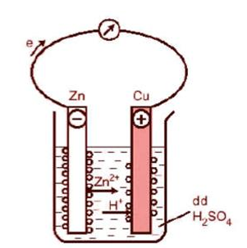
A. Khí thoát ra ở 2 điện cực là khí hydrogen.
B. Thanh Zn bị mòn dần, đồng thời xuất hiện dòng điện 1 chiều di chuyển từ anode sang cathode.
C. Nếu không có sợi dây dẫn nối 2 điện cực với nhau thì thanh Zn sẽ không bị ăn mòn.
D. Cực âm gọi là cathode do xảy ra quá trình nhường electron.
Câu 13. Cho 3 chất A, B, C có công thức (không theo thứ tự): CH₃CHO, CH₃COOH, C₂H₅OH. Nhiệt độ sôi của A, B, C được biểu thị như hình bên. Cho các phát biểu sau:  (a) Chất A có khả năng tham gia phản ứng tráng bạc.  (b) Chất B được pha cùng với xăng RON 92 để thu được xăng E5. | 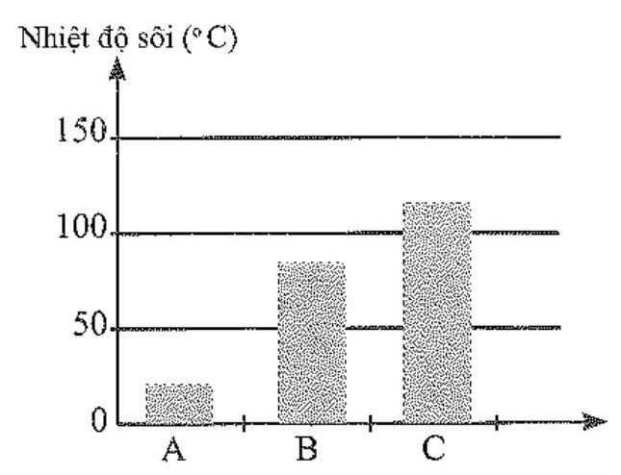
(c) Dung dịch C làm phenolphthalein chuyển sang màu xanh.
(d) Nhiệt độ sôi của chất C cao hơn chất A là do giữa các phân tử chất C tạo được liên kết hydrogen kém bền hơn giữa các phân tử chất A.
(e) Trong phân tử chất A có 5 liên kết xích ma (ϭ).
(f) Trong phân tử chất B, tất cả các nguyên tử carbon đều ở trạng thái lai hóa sp².
Số phát biểu đúng là
A. 3. B. 4. C. 1. D. 2.
Câu 14. Cho các cặp oxi hoá-khử của các kim loại và thế điện cực chuẩn tương ứng:
Cặp oxi hoá-khử | Li⁺/Li | Mg²⁺/Mg | Zn²⁺/Zn | Ag⁺/Ag
Thế điện cực chuẩn (V) | -3,040 | -2,356 | -0,762 | +0,799
Trong các kim loại trên, kim loại có tính khử mạnh nhất là
A. Mg. B. Li. C. Ag. D. Zn.
Câu 15. Cho sơ đồ: tinh bột glucose ethyl alcohol. Lên men 162 gam tinh bột với hiệu suất các giai đoạn lần lượt là 80% và 90%. Thể tích dung dịch ethyl alcohol 40º thu được là (biết khối lượng riêng của C₂H₅OH nguyên chất là 0,8 g/mL)
A. 82,8 mL. B. 115,0 mL. C. 207,0 mL. D. 230,0 mL.
Câu 16. Biodiesel (methyl ester của acid béo) là một loại nhiên liệu lỏng, thân thiện với môi trường so với diesel truyền thống. Biodiesel được sản xuất từ các loại chất béo rẻ tiền hoặc dầu ăn đã qua qua sử sử dụng. Một loại dầu thải có thành phần gồm:
Chất | (C₁₇H₃₅COO)₃C₃H₅ | (C₁₇H₃₃COO)₃C₃H₅ | C₁₇H₃₅COOH | C₁₇H₃₃COOH | Tạp chất trơ
% khối lượng | 28,391 | 56,576 | 5,254 | 8,037 | 1,742
Quá trình sản xuất biodiesel diễn ra qua hai giai đoạn chính:
(1) Ester hóa acid béo tự do: RCOOH + CH₃OH RCOOCH₃ + H₂O
(2) Transester hóa triglyceride: (RCOO)₃C₃H₅ + 3CH₃OH 3RCOOCH₃ + C₃H₅(OH)₃
Các acid béo tham gia phản ứng ester hóa với hiệu suất 91%, các triglyceride tham gia phản ứng transester hóa với hiệu suất 94%. Để sản xuất được 2000 kg biodiesel, cần dùng bao nhiêu kg dầu thải trên? (Làm tròn đến hàng đơn vị).
A. 2414. B. 2342. C. 2346. D. 2152.
Câu 17. Điện trở đặc trưng cho khả năng cản trở dòng điện. Điện trở càng lớn thì khả năng dẫn điện của kim loại càng giảm. Cho 4 kim loại X, Y, Z, T ngẫu nhiên tương ứng với Ag, Al, Fe, Cu. Cho bảng giá trị điện trở của các kim loại như sau:
Kim loại | X | Y | Z | T
Điện trở (Ωm) | 2,82.10⁻⁸ | 1,72.10⁻⁸ | 1,00.10⁻⁷ | 1,59.10⁻⁸
Y là kim loại nào trong các kim loại dưới đây?
A. Cu. B. Al. C. Ag. D. Fe.
Câu 18. Xà phòng, chất giặt rửa được sử dụng rộng rãi trong đời sống: rửa tay, giặt quần áo, rửa chén bát, lau sàn,… Sơ đồ dưới đây mô tả cơ chế giặt rửa của xà phòng và các chất giặt rửa:
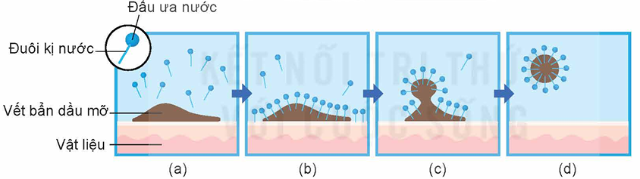
Cho các phát biểu sau:
(a) Các chất CH₃[CH₂]₁₀CH₂C₆H₄SO₃Na và CH₃[CH₂]₁₀CH₂OSO₃Na là chất giặt rửa tổng hợp.
(b) Cấu tạo của xà phòng và chất giặt rửa phổ biến thường gồm hai phần: đầu ưa nước là nhóm carboxylate (xà phòng) hoặc nhóm sulfate, sulfonate (chất giặt rửa tổng hợp) và đuôi kị nước là gốc hydrocarbon.
(c) Khi xà phòng, chất giặt rửa tan vào nước sẽ tạo dung dịch có sức căng bề mặt nhỏ làm cho vật cần giặt rửa dễ thấm ướt. Đuôi kị nước trong xà phòng và chất giặt rửa thâm nhập vào vết bẩn (Hình b), phân chia vết bẩn thành những hạt rất nhỏ có đầu ưa nước quay ra ngoài (Hình c), các hạt này phân tán vào nước và bị rửa trôi (Hình d).
(d) Chất giặt rửa tổng hợp bị giảm hoặc mất tác dụng giặt rửa khi dùng với nước cứng vì tạo kết tủa với cation Ca²⁺, Mg²⁺.
(e) Xà phòng dễ bị các vi sinh vật phân hủy nên thân thiện với môi trường.
Số phát biểu đúng là
A. 5. B. 2. C. 4. D. 3.
Câu 19. Thủy ngân (Hg) là chất lỏng ở điều kiện thường, dễ bay hơi và hơi thủy ngân rất độc. Khi nhiệt kế thủy ngân bị vỡ, để loại bỏ thủy ngân phân tán ra môi trường xung quanh, người ta gom thủy ngân lại rồi trộn với chất nào sau đây (ở dạng bột)?
A. Sulfur. B. Carbon. C. Magnesium. D. Iron.
Câu 20. Geraniol có mùi thơm của hoa hồng và thường được sử dụng trong sản xuất nước hoa. Công thức của geraniol như hình dưới đây:
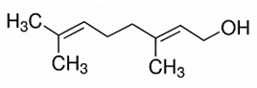
Cho các phát biểu sau về geraniol:
(a) Công thức phân tử của geraniol là C₁₀H₁₈O.
(b) Tên gọi của geraniol là cis-3,7-dimethylocta-2,6-diene-1-ol.
(c) Geraniol là alcohol thơm, đơn chức.
(d) Oxi hóa geraniol bằng CuO, đun nóng thu được ketone.
Số phát biểu đúng là
A. 4. B. 3. C. 1. D. 2.
PHẦN II. Câu trắc nghiệm đúng sai. Thí sinh trả lời từ câu 1 đến câu 6 Trong mỗi ý a), b), c), d) ở mỗi câu, thí sinh chọn đúng hoặc sai.
Câu 1. Một nhà máy sản xuất sodium hydroxide (NaOH) và chlorine (Cl₂) bằng phương pháp điện phân dung dịch sodium chloride (NaCl) có màng ngăn với điện cực trơ theo phương trình hóa học sau:
Sodium hydroxide rắn thu được bằng cách cô đặc rồi hạ nhiệt độ dung dịch chứa NaOH sau điện phân.
a) Tại anode, khí chlorine thu được từ sự oxi hóa ion chloride.
b) Màng ngăn giúp ngăn phản ứng giữa sodium hydroxide và chlorine trong quá trình điện phân.
c) Sodium hydroxide rắn thu được từ dung dịch chứa NaOH bằng phương pháp chiết.
d) Trong quá trình điện phân, dung dịch ở khu vực cathode có pH < 7.
Câu 2. Bộ phận quan trọng nhất của máy tạo nhịp tim là một hệ pin điện hóa lithium – iodine (gồm hai cặp oxi hóa khử Li⁺/Li và I₂/2I–). Hai điện cực được đặt vào tim, phát sinh dòng điện nhỏ kích thích tim đập ổn định. Cho biết: ; ; Nguyên tử khối của Li = 6,9; điện tích của 1 mol electron là 96500 C/mol; q = I.t, trong đó q là điện tích (C), I là cường độ dòng điện (A), t là thời gian (s), 1 năm = 365 ngày.
a) Nếu pin tạo ra một dòng điện ổn định bằng 2,5.10^{–5} (A) thì một pin được chế tạo bởi 0,5 gam lithium có thể hoạt động tối đa trong thời gian 10 năm.
b) Máy tạo nhịp tim có thể được đặt tạm thời hay vĩnh viễn trong cơ thể tùy theo tình trạng sức khỏe và các bệnh lý kèm theo của bệnh nhân.
c) Khi pin hoạt động Lithium đóng vai trò là anode, tại anode xảy ra quá trình khử.
d) Sức điện động chuẩn của pin .
Câu 3. 2,4-dichlorophenxyacetic acid (2,4-D) có công thức cấu tạo, được sử dụng làm chất diệt cỏ, chất kích thích sinh trưởng thực vật. Khi pha chế một dung dịch 2,4-D để phun kích thích sinh trưởng của cây trồng người ta làm như sau: cân 0,1 gam 2,4-D hòa tan trong 50 mL cồn 50⁰, sau đó thêm nước cho đủ 100 mL. Để điều chế 2,4-dichlorophenoxyacetic acid (2,4-D) người ta cho phenol tác dụng với chlorine, sau đó cho tác dụng với NaOH; cho sản phẩm thu được tác dụng với ClCH₂COONa; cuối cùng cho tác dụng với dung dịch HCl.
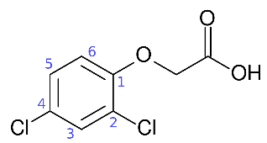
a) Khối lượng của phenol cần sử dụng để sản xuất được 1 tấn 2,4-D với hiệu suất 90% là 472,6 kg (kết quả làm tròn đến hàng phần mười).
b) Hàm lượng chlorine trong phân tử 2,4 – D là 16,06%.
c) Nồng độ dung dịch 2,4-D là 100: 100 = 1 (mg mL⁻¹).
d) 2,4-D kém tan trong nước, tan tốt trong ethanol nên đầu tiên người ta hoà tan trong cồn 50º, sau đó thêm nước cho đủ 100 mL.
Câu 4. Enzyme amylase là một protein có khả năng xúc tác cho phản ứng thủy phân tinh bột. Hoạt tính xúc tác của enzyme càng cao thì phản ứng thủy phân tinh bột diễn ra càng nhanh. Hoạt tính xúc tác của enzyme phụ thuộc vào các yếu tố như nhiệt độ, pH,.. Một nhóm học sinh dự đoán “pH càng tăng thì hoạt tính xúc tác của enzyme amylase càng cao”. Từ đó, học sinh tiến hành thí nghiệm ở nhiệt độ không đổi nhưng thay đổi pH của môi trường để kiểm tra dự đoán trên như sau: | 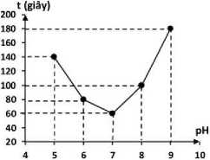
Bước 1: Thêm 2,0 mL dung dịch một loại enzyme amylase vào một ống nghiệm chứa 5,0 mL dung dịch có vai trò duy trì ổn định pH bằng 5.
Bước 2: Thêm tiếp 2,0 mL dung dịch tinh bột vào ống nghiệm trên, lắc đều.
Bước 3: Sau khoảng mỗi 10 giây, dùng ống hút lấy 1-2 giọt hỗn hợp phản ứng trong ống nghiệm và cho vào đĩa sứ chứa sẵn dung dịch iodine, quan sát để từ đó xác định thời gian tinh bột thủy phân hết.
Lặp lại thí nghiệm theo ba bước trên, chỉ thay đổi pH dung dịch trong Bước 1 lần lượt là 6; 7; 8; 9.
Nhóm học sinh ghi lại kết quả thời gian t (giây) mà tinh bột thủy phân hết trong môi trường pH = 5; 6; 7; 8; 9 và vẽ đồ thị như hình bên.
a) Ở các giá trị pH nghiên cứu, hoạt tính xúc tác của enzyme amylase cao nhất tại pH = 7.
b) Ở Bước 3, nếu dung dịch iodine chuyển sang màu xanh tím nghĩa là tinh bột thủy phân hết.
c) Từ kết quả thí nghiệm, kết luận được hoạt tính xúc tác của enzyme amylase tăng khi pH tăng.
d) Theo số liệu thu được, phản ứng thủy phân tinh bột ở pH = 9 diễn ra nhanh hơn ở pH = 8.
Câu 5. Hiện nay người ta dùng thiết bị breathalyzer để đo nồng độ cồn trong khí thở của người tham gia giao thông. Khi có nồng độ cồn trong khí thở sẽ xảy ra phản ứng:
C₂H₅OH + K₂Cr₂O₇ + H₂SO₄ CH₃COOH + Cr₂(SO₄)₃ + K₂SO₄ + H₂O (*)
Tùy thuộc vào lượng K₂Cr₂O₇ phản ứng, trên màn hình thiết bị sẽ xuất hiện số chỉ nồng độ cồn tương ứng. Người đi xe máy có nồng độ cồn trong khí thở sẽ bị xử phạt theo khung sau đây (trích từ Nghị định 100/ 2019/ NĐ-CP sửa đổi tại Nghị định 123/2021/NĐ-CP):
Nồng độ cồn  (mg/1L khí thở) | Mức tiền phạt  (VNĐ) | Hình phạt bổ sung  (tước giấy phép lái xe)
≤ 0,25 | 2 triệu – 3 triệu | 10 – 12 tháng
0,25 đến 0,4 | 4 triệu – 5 triệu | 16 – 18 tháng
> 0,4 | 6 triệu – 8 triệu | 22 – 24 tháng
a) Sau khi uống đồ uống có cồn, ethanol sẽ được hấp thụ vào cơ thể thông qua hệ tiêu hóa.
b) Sau khi cân bằng với các hệ số của các chất là số nguyên nhỏ nhất thì tổng hệ số các chất tham gia phản ứng và sản phẩm của phản ứng (*) là 30.
c) Phương pháp sản xuất các đồ uống có cồn được sử dụng phổ biến là hydrate hóa alkane.
d) Một mẫu khí thở của một người điều khiển xe máy tham gia giao thông có thể tích 26,25 mL được thổi vào thiết bị breathalyzer thì có 0,056 mg K₂Cr₂O₇ phản ứng (trong môi trường H₂SO₄ và ion Ag⁺ xúc tác). Người điều khiển xa máy đã vi phạm giao thông với mức tiền phạt (6 triệu - 8 triệu), tước giấy phép lái xe (22 - 24 tháng).
Câu 6. Limonene là một monoterpene lỏng không màu, là thành phần chính (chiếm khoảng 67-80%) trong tinh dầu bưởi. Limonene có tác dụng giảm đau đầu, tăng cường hệ miễn dịch, khử trùng, bảo quản thực phẩm, …Một nhóm học sinh tiến hành thí nghiệm tách tinh bưởi theo các bước sau:
Bước 1: Lấy 300 gam phần màu xanh của vỏ quả bưởi, cắt nhỏ, cho vào bình cầu có nhánh (không quá 2/3 dung tích bình). Cho nước vào bình cấp hơi nước rồi lắp bộ dụng cụ như hình sau:
Bước 2: Thực hiện chưng cất lôi cuốn hơi nước trong 2,5 giờ bằng cách đun sôi bình cấp hơi nước để hơi nước đi vào bình chứa vỏ bưởi, cuốn theo tinh dầu và ngưng tụ ở sinh hàn.
Bước 3: Cho toàn bộ chất lỏng trong bình tam giác vào phễu chiết, thêm dung dịch NaCl bão hòa vào phễu chiết, lắc đều. Đặt phễu lên giá đỡ 10 phút, tách lấy lớp tinh dầu ở phía trên vào bình tam giác khô.
Bước 4: Cho vào bình tam giác chứa tinh dầu một lượng vừa đủ MgSO₄ khan, lắc đều đến khi chất lỏng trong suốt, gạn lấy tinh dầu bưởi.
a) Ở bước 3, thêm dung dịch NaCl bão hoà vào phễu chiết là để làm tăng khả năng hoà tan của tinh dầu bưởi trong nước.
b) MgSO₄ khan sử dụng trong bước 4 có tác dụng hút nước để làm khô tinh dầu bưởi.
c) Phương pháp chưng cất lôi cuốn hơi nước dùng để tách tinh dầu bưởi ra khỏi hỗn hợp do tinh dầu bưởi không tan trong nước và dễ bay hơi với hơi nước.
d) Đặt phễu chiết lên giá đỡ 10 phút nhằm mục đích để tinh dầu bưởi còn phân bố trong nước di chuyển lên lớp tinh dầu ở phía trên.
PHẦN III. Câu trắc nghiệm yêu cầu trả lời ngắn. Thí sinh trả lời từ câu 1 đến câu 6
Câu 1. Chlorinated poly(vinyl chloride) (CPVC) có tính năng tương tự PVC, nhưng khả năng chịu nhiệt cao hơn, chống cháy tốt hơn và chịu được áp suất cao hơn. Người ta điều chế CPVC bằng cách cho khí chlorine đi vào dung dịch PVC trong tetrachloroethane ở 50ºC – 100ºC. Từ 12 tấn PVC thu được bao nhiêu tấn CPVC? Giả thiết CPVC thu được chứa 67,62% chlorine theo khối lượng và hiệu suất phản ứng đạt 95% (chỉ làm tròn ở phép tính cuối cùng, làm tròn kết quả đến hàng phần mười)

14,9
Câu 2. Paracetamol còn được gọi là acetaminophen, là một loại thuốc có tác dụng hạ sốt và giảm đau. Paracetamol (C₈H₉NO₂) có thể tổng hợp trực tiếp từ 4-aminophenol (C₆H₇NO) và acetic anhydride (C₄H₆O₃) theo phương trình như sau:
Để sản xuất 10.000 hộp paracetamol (quy cách 10 vỉ x 10 viên, mỗi viên hàm lượng 500mg) với hiệu suất cả quá trình đạt 70% cần sử dụng m tấn 4-aminophenol (độ tinh khiết 98%). Giá trị của m là bao nhiêu? (Kết quả làm tròn đến hàng phần trăm)
0,53
Câu 3.
Một đồ vật được làm bằng kim loại Fe dạng hình trụ rỗng có bán kính trong là 1,50 cm, bán kính ngoài là 2,50 cm và chiều cao là 0,50 cm (hình bên). Người ta mạ kim loại Ni cho đồ vật trên bằng cách sử dụng kim loại Ni và đồ vật này làm hai điện cực rồi nhúng vào trong dung dịch NiSO₄ 1,0M để tiến hành điện phân. Để đạt yêu cầu về mặt kĩ thuật thì lớp kim loại Ni phải có độ dày là 0,05 mm và phủ đều trên các bề mặt của đồ vật. | 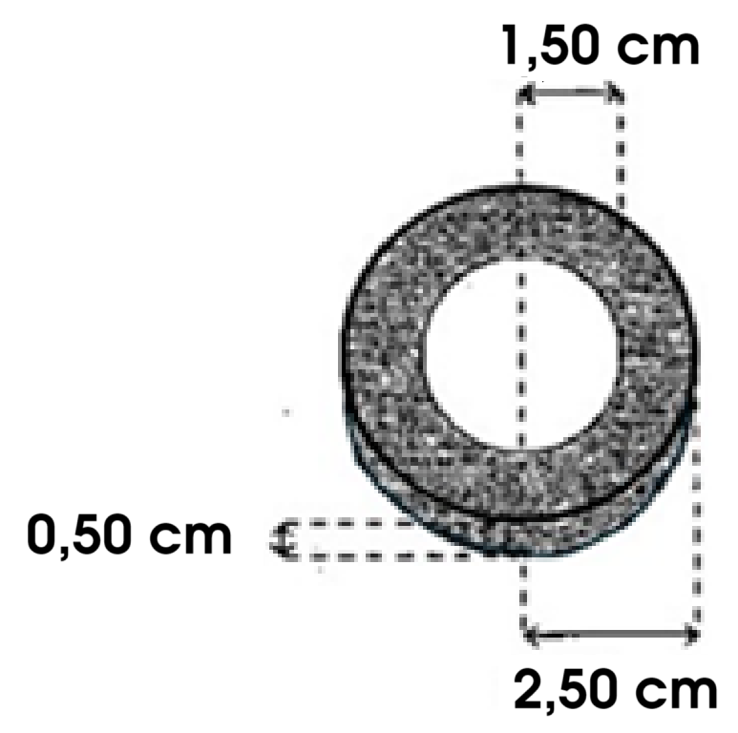
Biết khối lượng riêng của kim loại Ni là 8,90 g/cm³; công thức tính thể tích của hình trụ tròn là V=π.r².h (r là bán kính đáy và h là chiều cao của hình trụ, π=3,1416); Cho biết công thức định luật Faraday . m là khối lượng đơn chất giải phóng ở điện cực (gam); A là khối lượng mol nguyên tử của chất thu được ở điện cực A_{Ni} = 58,7 amu; n là số electron mà nguyên tử hoặc ion đã cho hoặc nhận; I là cường độ dòng điện (A); t là thời gian điện phân (s); F là hằng số Faraday F = 96500 C.mol⁻¹). Tính thời gian (theo giây) của quá trình mạ điện nếu sử dụng dòng điện có cường độ không đổi là 1,50A. (Chỉ làm tròn ở phép tính cuối cùng, kết quả làm tròn đến hàng đơn vị)
3702
Câu 4. Soda (Na₂CO₃) khi để lâu ngày bị chuyển hóa một phần thành NaHCO₃ và hút ẩm tạo thành hỗn hợp X gồm Na₂CO₃, NaHCO₃ và H₂O. Hòa tan hoàn toàn 12,3 gam X trong nước, thu được 100 mL dung dịch Y. Tiến hành các thí nghiệm sau:
Thí nghiệm 1: Cho 25 mL dung dịch HCl 1M vào 10 mL dung dịch Y sau đó đun nhẹ. Chuẩn độ dung dịch thu được với chỉ thị phenolphtalein đến khi xuất hiện màu hồng nhạt thì thấy hết 25 mL dung dịch NaOH 0,2M.
Thí nghiệm 2: Cho 10 mL dung dịch NaOH 1M vào 10 mL Y sau đó thêm tiếp dung dịch BaCl₂ đến dư vào, lọc bỏ kết tủa. Chuẩn độ nước lọc với chỉ thị phenolphtalein đến khi màu hồng vừa mất thì hết 40 mL dung dịch HCl 0,2M.
Phần trăm khối lượng của Na₂CO₃ trong X là a%. Giá trị của a là (Chỉ làm tròn ở phép tính cuối cùng, kết quả làm tròn đến hàng phần mười).
77,6
Câu 5. Tơ cellulose acetate có thành phần chủ yếu là cellulose triacetate và cellulose diacetate được sản xuất theo các phương trình sau:
[C₆H₇O₂(OH)₃]_{n} + 2n(CH₃CO)₂O [C₆H₇O₂(OCOCH₃)₂(OH)]_{n} + 2nCH₃COOH.
[C₆H₇O₂(OH)₃]_{n} + 3n(CH₃CO)₂O [C₆H₇O₂(OCOCH₃)₃]_{n} + 3nCH₃COOH.
Phân tích thành phần nguyên tố của một mẫu tơ cellulose acetate người ta thấy carbon chiếm 49,785% theo khối lượng. Tính số gốc acetate trung bình trong một mắt xích cellulose (kết quả làm tròn đến hàng phần mười)?
2,8
Câu 6. Luyện thép từ gang là quá trình làm giảm hàm lượng carbon và một số nguyên tố khác có trong gang. Một nhà máy luyện thép sử dụng loại gang nguyên liệu trong đó carbon chiếm 4,60% về khối lượng, còn lại là sắt (coi hàm lượng các nguyên tố khác không đáng kể). Khi tiến hành luyện thép, một lượng 2,88 tấn khí oxygen được thổi vào 45,0 tấn gang nguyên liệu nóng chảy để oxi hóa carbon thành CO và CO₂. Hỗn hợp khí thụ được chỉ gồm CO và CO₂ có số mol bằng nhau. Phần trăm khối lượng carbon trong thép thu được là w%, còn lại là sắt. Coi sắt không bị mất đi trong quá trình luyện thép. Giá trị của w là bao nhiêu? (Không làm tròn kết quả các phép tính trung gian, chỉ làm tròn kết quả cuối cùng đến hàng phần trăm).
1,45
-------------- HẾT-------------
(Thí sinh không được sử dụng tài liệu)
đáp án
Phần | Câu | Mã đề thi
Phần | Câu | 301
I | 1 | B
I | 2 | B
I | 3 | D
I | 4 | A
I | 5 | D
I | 6 | C
I | 7 | A
I | 8 | D
I | 9 | A
I | 10 | C
I | 11 | D
I | 12 | A
I | 13 | D
I | 14 | B
I | 15 | C
I | 16 | D
I | 17 | A
I | 18 | C
I | 19 | A
I | 20 | C
II | 1 | DDSS
II | 2 | SDSD
II | 3 | DSDD
II | 4 | DSSS
II | 5 | DSSD
II | 6 | SDDD
III | 1 | 14,9
III | 2 | 0,53
III | 3 | 3702
III | 4 | 77,6
III | 5 | 2,8
III | 6 | 1,45

